Praktikum LAB 11

Diperuntukkan untuk memenuhi salah satu tugas praktikum Mata Kuliah Aplikasi Mikrokontroler



Praktikum : Aplikasi Mikrokontroler

Praktikum ke : 11

Tanggal Praktikum : Selasa, 15 Desember 2020

Tanggal Pengumpulan Laporan : Senin, 4 Januari 2021

Nama dan NIM : 1. Amir Husein (181344003)

Kelas : 3-TNK

Instruktur : 1. Ferry Satria, BSEE., M.T

2. Rahmawati Hasanah, S.ST., M.T

Politeknik Negeri Bandung

Tahun Ajaran 2020/2021

**I. TUJUAN**

* Mahasiswa dapat memahami prinsip penggunaan perintah If, If Else, For, While Loop dan Array pada pemrograman C Arduino
* Mahasiswa mampu melakukan koneksi antara program pada Arduino IDE dengan simulator Proteus

**II. LANDASAN TEORI**

1. Arduino

Arduino adalah sebuah minimum sistem mikrokontroler bersifat open-source yang banyak digunakan untuk membagun sebuah project elektronika. Platform Arduino berisi dua yaitu hardware berupa board dan sebuah software atau IDE (Integrated Development Environment) yang berjalan pada komputer, digunakan untuk menulis dan mengisikan perogram ke board Arduino.  
  
 Platform Arduino menjadi sangat populer bagi orang-orang yang ingin memulai belajar elekronika khususnya mikrokontroler, karena dengan memnggunakan Arduino tidak lagi memerlukan hardware tambahan (sering disebut downloader) untuk mengisikan program kedalam board mikrokontroler, tapi hanya perlu kabel USB saja yang disambungkan dari komputer ke board Arduino. Bahasa pemograman yang dituliskan pada Arduino IDE menggunakan bahasa pemograman C++ yang telah disederhanakan, sehingga dapat lebih mudah dimengerti. Sebuah board Arduino didesain dengan standar bentuk board serta posisi dan susunan pin/port sehingga dapat lebih mudah digunakan dan diakses dengan perangkat lain.

1. Arduino IDE

IDE itu merupakan kependekan dari Integrated Developtment Enviroenment, atau secara bahasa mudahnya merupakan lingkungan terintegrasi yang digunakan untuk melakukan pengembangan. Disebut sebagai lingkungan karena melalui software inilah Arduino dilakukan pemrograman untuk melakukan fungsi-fungsi yang dibenamkan melalui sintaks pemrograman. Arduino menggunakan bahasa pemrograman sendiri yang menyerupai bahasa C. Bahasa pemrograman Arduino (Sketch) sudah dilakukan perubahan untuk memudahkan pemula dalam melakukan pemrograman dari bahasa aslinya. Sebelum dijual ke pasaran, IC mikrokontroler Arduino telah ditanamkan suatu program bernama Bootlader yang berfungsi sebagai penengah antara compiler Arduino dengan mikrokontroler.

Arduino IDE dibuat dari bahasa pemrograman JAVA. Arduino IDE juga dilengkapi dengan library C/C++ yang biasa disebut Wiring yang membuat operasi input dan output menjadi lebih mudah. Arduino IDE ini dikembangkan dari software [Processing](https://processing.org/) yang dirombak menjadi Arduino IDE khusus untuk pemrograman dengan Arduino.

1. Array

Array merupakan salah satu tipe data pada pemrograman C di Arduino. Array merupakan susunan data yang terindeks, dengan indeks pertama diawali 0, serta data pada array bisa berupa int, string, bool, maupun lainnya. Data pada array bisa di dinisialisasikan langsung dengan menggunakan simbol kurung kurawal ‘{}’, serta untuk melakukan pointing indeks dapat menggunakan kurung siku setelah variabel array itu sendiri. Seperti contoh terdapat array ‘abjad’ sebagai berikut yaitu abjad[] = {a,c,g,j,n,d,a}, maka untuk mendapatkan nilai dari g, dapat dipanggil dengan cara melakukan pointing dengan syntax abjad[2].

**III. SOAL**

1. Buatlah rangkaian arduino dengan output 4 buah LED, yang masing-masing LED terhubung pada kaki 8, 9, 10, dan 11. Hidupkan LED secara bertahap mulai dari LED1 hingga LED4 dengan jeda waktu 1 detik, kemudian matikan LED secara bertahap mulai dari LED1 hingga LED4 dengan jeda waktu 1 detik.
2. Buatlah rangkaian arduino dengan output 4 buah LED, yang masing-masing LED terhubung pada kaki 8, 9, 10, dan 11. Hidupkan LED secara bertahap mulai dari LED1 hingga LED4 dengan jeda waktu 1 detik, kemudian matikan LED secara bertahap mulai dari LED4 hingga LED1 dengan jeda waktu 1 detik.
3. Buatlah rangkaian arduino dengan output 4 buah LED, yang masing-masing LED terhubung pada kaki 8, 9, 10, dan 11. Atur agar LED1 menyala selama 1 detik (yang lainnya padam), kemudian bergantian LED2 menyala selama 1 detik (yang lainnya padam), LED3 menyala selama 1 detik (yang lainnya padam), dan terakhir LED4 menyala selama 1 detik (yang lainnya padam).
4. Buatlah rangkaian arduino dengan output 4 buah LED, yang masing-masing LED terhubung pada kaki 8, 9, 10, dan 11. Atur agar LED1 dan LED3 menyala selama 1 detik (LED2 dan LED4 padam), kemudian bergantian LED2 dan LED4 menyala selama 1 detik (LED1 dan LED3 padam). Hal tersebut dilakukan sebayak 10 kali. Setelah 10 kali, LED padam semua.

**IV. RANGKAIAN**

Pada praktikum ini, disusun rangkaian Arduino pada simulator Proteus seperti berikut.

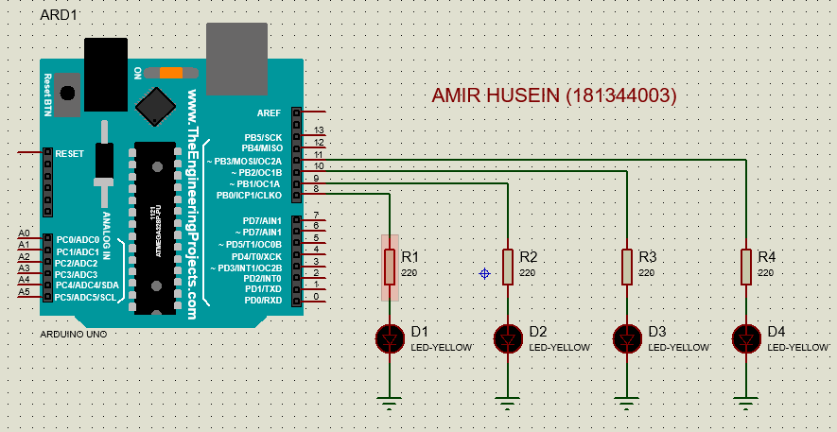

**V. ANALISIS PROGRAM**

1. 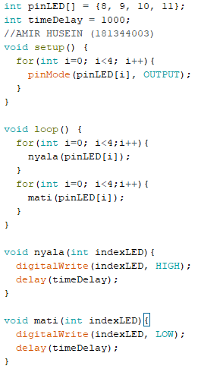Program:

Analisis:

Pada program ini, diinisialisasi terlebih dahulu variabel integer **pinLED** yang akan menampung nomor pin dari output pin Arduino yang dinginkan. Digunakan array agar memudahkan dalam menginisialisasi dengan indeks 0 bernilai 8 (pin nomor 8) dan indeks terakhir yaitu 3 dengan nilai 11 (pin nomor 11). Kemudian **timeDelay** diisi dengan nilai 1000 yang berarti 1000ms atau sama dengan 1 detik, yang digunakan untuk melakukan delay antar nyala LED nantinya.

Pada fungsi setup, dibuat perulangan for dengan nilai i awal adalah 0 sampai dengan 3, yang berguna untuk meminimalisasi syntax dalam melakukan setup untuk 4 buah pin arduino yang akan berfungsi sebagai output nantinya dengan fungsi **pinMode**. Pointing dilakukan dengan menggunakan syntax **pinLED[i],** dimana nilai i ini akan menyesuaikan dengan indeks pada perulangan for itu sendiri, dengan nilai awal 0 sampai dengan 3, sehingga semua pin pada variabel **pinLED** akan diatur sebagai output.

Sebelum melakukan pemrograman pada fungsi **void loop(),** sebelumnya dibuat terlebih dahulu dua fungsi yang tidak mengembalikan apa-apa (**void**), yaitu fungsi **nyala** dan fungsi **mati** dimana masing-masing dari fungsi ini berguna untuk melakukan setup perubahan kondisi pada pin tersebut, **nyala** untuk HIGH, dan **mati** untuk LOW diikuti delay selama 1 detik. Selain itu, parameter dari kedua fungsi tambahan ini juga sama, yaitu sebuah variabel bertipe integer (**indexLED)**, dimana nanti parameter ini akan diisi oleh variabel **pinLED** yang akan diatur kondisi keluarannya.

Setelah dua fungsi tersebut siap, langkah selanjutnya ialah melakukan pemrograman pada sisi fungsi **void loop()**. Pertama, ialah membuat perulangan for dari 0 sampai 3 (menyesuaikan dengan indeks pada **pinLED**), untuk kondisi LED nyala berurutan dari LED1 sampai LED4, kemudian didalamnya dipanggil fungsi **nyala** dengan parameter diisi oleh **pinLED[i]**, sehingga nilai i ini akan increment menyesuaikan dengan indeks pada perulangan for dari 0 hingga 3. Setelah itu, yang kedua adalah membuat perulangan for untuk mematikan LED secara berurutan dari LED1 sampai LED4, for tetap dibuat sama dari 0 hingga 3, hanya saja didalamnya dipanggil fungsi mati dengan parameter diisi oleh **pinLED[i]**.

1. 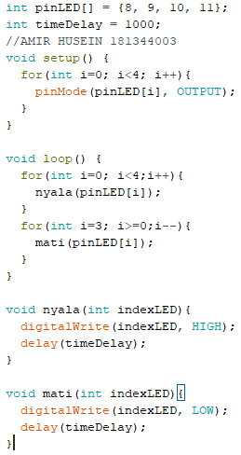Program:

Analisis:

Pada program ini, semuanya hampir sama dengan program pada nomor sebelumnya, mulai dari inisialisasi nilai pin pada arduino hingga dua fungsi tambahan yang digunakan yaitu **nyala(indexLED)** dan **mati(indexLED)**. Akan tetapi pada soal program ini, dinginkan LED mati berurutan bukan dari LED1 hingga LED4, tapi kebalikannya yaitu padam atau mati berurutan dari LED4 hingga LED1 dengan jeda waktu 1 detik. Maka dari itu, ada sedikit perubahan pada fungsi **void loop(),** khususnya pada perulangan for yang menampung fungsi **mati**, nilai awal dari indeks perulangan for diubah dari 0 menjadi 3, batasnya dari i < 4 menjadi i >= 0, dan i akan decrement (i--). Hal ini dilakukan agar pada saat pemanggilan fungsi **mati**, **pinLED[3]** (LED4) dahulu yang akan mati secara berurutan sampai LED1.

1. Program:

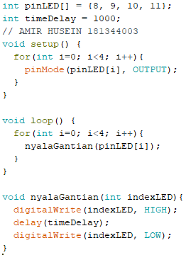

Analisis:

Pada program ini, inisialisasi array integer **pinLED**, **timeDelay,** hingga pengaturan mode pin untuk **pinLED** sebagai output sama persis dengan program pada nomor 1 dan 2. Hal yang menjadi perbedaan ialah LED akan menyala 1 detik secara bergantian dari LED1 sampai LED4, sehingga perlu dibuat fungsi tambahan bertipe **void** (tidak mengembalikan apapun) untuk menangani perintah nyala bergantian tersebut untuk meminimalisasi syntax.

Fungsi **nyalaGantian** akan memiliki satu parameter bertipe integer, yang nantinya akan diisi oleh nilai **pinLED**. Di dalam fungsi ini, hanya akan berisi fungsi **digitalWrite** dengan parameter pertama merupakan parameter dari fungsi parentnya (dalam hal ini adalah **indexLED**) yang akan diatur HIGH agar nomor pin yang bersangkutan berlogika 1 dan LED menyala, kemudian dipanggil delay selama 1 detik, yang kemudian akan diatur kembali menjadi LOW. Setelah itu, pada fungsi **void loop(),** dibuat perulangan for increment dari 0 hingga 3 (sesuai indeks pada array **pinLED**), dengan di dalamnya berisi pemanggilan fungsi **nyalaGantian** dengan parameter berupa **pinLED[i],** dimana nilai I ini akan menyesuaikan dengan indeks pada perulangan for.

1. Program:

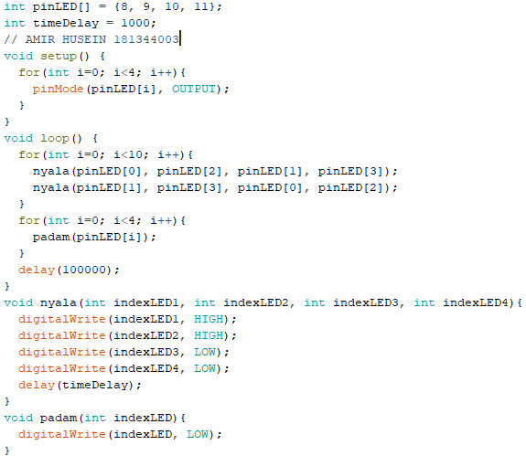

Analisis:

Pada program ini, inisialisasi array integer **pinLED**, **timeDelay,** hingga pengaturan mode pin untuk **pinLED** sebagai output sama persis dengan program pada nomor sebelumnya. Akan tetapi output yang dinginkan dari soal berbeda, apabila melihat pada soal, maka perlu dibuat dua buah fungsi tambahan bertipe **void,** fungsi yang pertama adalah untuk menyalakan dan mematikan dua LED, dan fungsi satu lagi untuk memadamkan seluruh LED.

Fungsi **nyala** berisi empat parameter bertipe integer, dengan 2 parameter awal untuk LED yang menyala, dan 2 yang terakhir untuk LED yang mati. Di dalam fungsi ini berisi 4 fungsi **digitalWrite,** dengan 2 parameter awal tadi akan HIGH dan 2 parameter yang terakhir akan LOW, kemudian diikuti oleh delay selama 1 detik. Sedangkan pada fungsi **padam**, hanya terdapat satu paramater integer berupa pin LED yang akan mati, di dalamnya tentu berisi fungsi **digitalWrite** dengan parameter pertama merupakan parameter dari fungsi parentnya, dengan parameter kedua adalah kondisi LOW.

Setelah fungsi tambahan ini selesai, selanjutnya adalah melakukan pemrograman pada fungsi **void loop(),** akan dibuat sebuah perulangan for increment dengan indeks awal 0 sampai dengan 9, yang didalamnya berisi dua fungsi **nyala,** yang pertama untuk menyalakan LED1 dan LED3, sisanya padam, dan fungsi kedua untuk menyalakan LED2 dan LED4, sisanya padam. Dua fungsi ini akan dilakukan sebanyak 10 kali sesuai batas perulangan for, dan apabila telah selesai, maka dibuat perulangan for baru dari 0 hingga 3, yang bertujuan untuk memanggil fungsi **padam** untuk memadamkan seluruh LED, kemudian dipanggil delay selama kurang lebih 100 detik.

**VI. KESIMPULAN**

Pada praktikum ini dapat diambil kesimpulan bahwa pada pemrograman Arduino menggunakan bahasa C, dapat digunakan beberapa perintah seperti halnya pemrograman C seperti biasa, yaitu seperti penggunaan IF, IF ELSE, FOR, dan WHILE LOOP. Selain itu juga, simulator Proteus dapat digunakan sebagai sarana dalam mengamati hasil compile program C Arduino tersebut, tanpa bersusah payah untuk menghubungkan perangkat Arduino langsung ke PC. Penggunaan array dalam pemrograman C Arduino memudahkan dalam melakukan inisialisasi nilai yang banyak agar meminimalisasi penggunaan syntax yang boros dan berlebihan.

**VII. DAFTAR PUSTAKA**

Anonim. 2019. *Apa itu Arduino?.* Bluino. Diakses pada 11 Desember 2020. <https://www.bluino.com/2019/09/apa-itu-arduino_13.html>

Sinau. 2016. *Mengenal Arduino Software (IDE).* Sinau Arduino. Diakses apda 11 Desember 2020. <https://www.sinauarduino.com/artikel/mengenal-arduino-software-ide/>